**Voies Aériennes Inférieures**

**Les voies de conduction :**

1. **Trachée (Fig.1)**

La trachée est un tube de 15 à 22 mm de diamètre interne dont l’extrémité supérieure s’attache au cartilage cricoïde. Sa longueur est de 10 à 12 cm ; elle se termine en bas par la bifurcation trachéale marquée par un éperon médian, la carène. La trachée est une succession de 16 à 20 anneaux trachéaux régulièrement espacés, anneaux incomplets en forme de fer à cheval à ouverture dorsale, constitués de cartilage hyalin, et unis entre eux par des ligaments annulaires qui est un tissu fibro-élastique raccordés au périchondre.

Cette ouverture dorsale est caractérisée par un arrêt de la prolifération cartilagineuse. Il y a une béance, qui est occupée par des muscles lisses, qui s’insèrent sur le périchondre et qui sont sous le contrôle du système neurovégétatif. Cette béance va donc, dans certains cas, se resserrer, ou au contraire, se dilater. Ces muscles situés en position postérieure modifient donc l’ouverture trachéale.

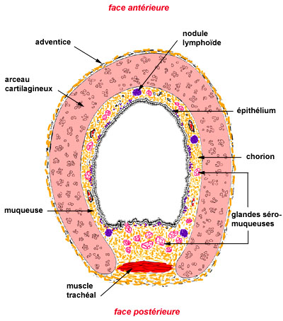

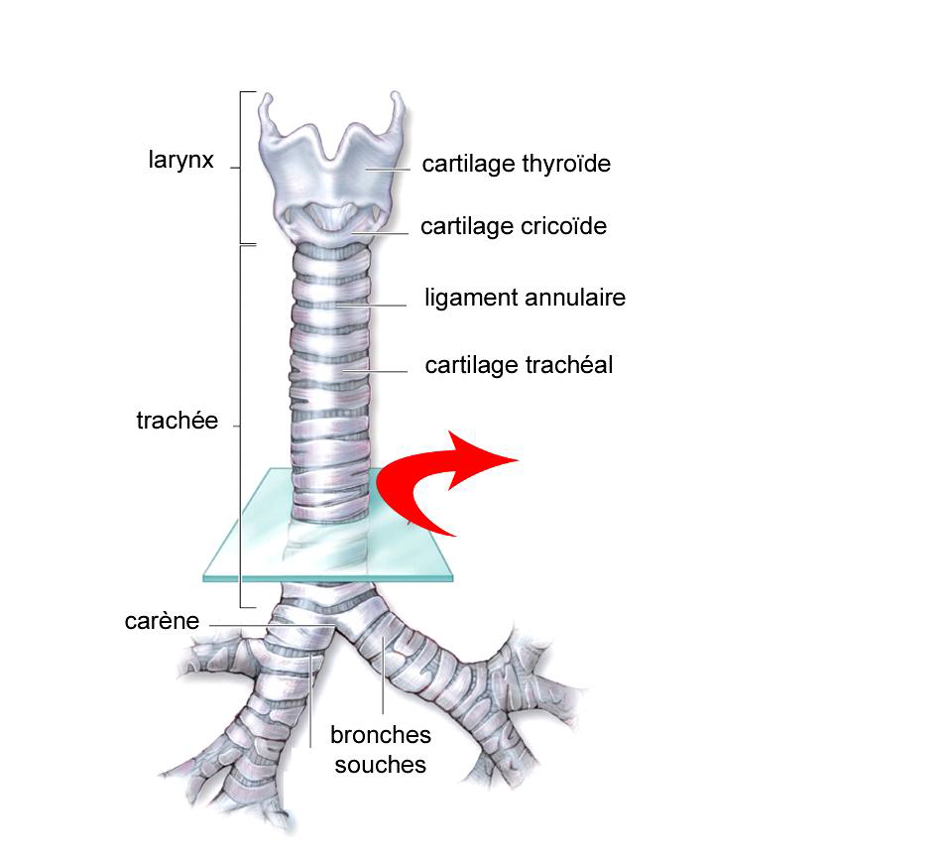

**Trachée**

On décrit à la trachée une muqueuse, une sous muqueuse, une couche myo-fibro-cartilagineuse et une adventice**. (Fig.2)**

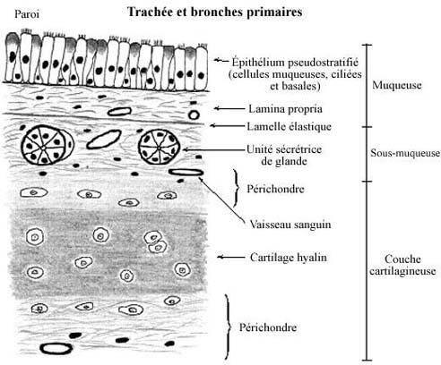

**Fig.2 : Structure histologique de la paroi de la trachée et des bronches souches.**

Adventice

**1.1 Muqueuse :** Elle comporte un épithélium, un chorion. **(Fig.3)**

* **L’épithélium :** est comme celui des voies respiratoires supérieures, prismatique pseudo-stratifié cilié.

L’épithélium est constitué en majorité de cellules ciliées et de cellules caliciformes à mucus, associées à 2 autres types cellulaires.

* **Les cellules ciliées :** Ce sont des cellules prismatiques dont le noyau proche de la base est surmonté par l’appareil de Golgi. Les nombreuses mitochondries occupent surtout le pôle apical. Les cils battent en direction du larynx ; leur mouvement ramène vers le haut tout ce qui est destiné à être éliminé par les voies respiratoires supérieures et le pharynx (cellules, sécrétions et particules entrainées par l’air inhalé). C’est avec le mucus sécrété par les cellules caliciformes, le tapis roulant muco-ciliaire dont le rôle est primordial dans l’épuration pulmonaire.
* **Les cellules caliciformes à mucus:** présentes dans la proportion de **1** pour **5** cellules ciliées, ont un noyau basal ; un appareil de Golgi, des mitochondries et des centrioles supra-nucléaires. Cellules productrices de muco-protéines.
* **Les cellules basales :** définies par leur situation, sont les moins différenciées. Elles constituent une population de réserve capable de se diviser et de renouveler toutes les catégories précédentes.
* **Les cellules neuroendocrines.**
* **Chorion :** Constitué de tissu conjonctif très vascularisé, présente des sections de vaisseaux sanguins et lymphatiques, des fibroblastes et des lymphocytes. Il y a également des fibres élastiques qui indiquent que la trachée est souple et mobile.

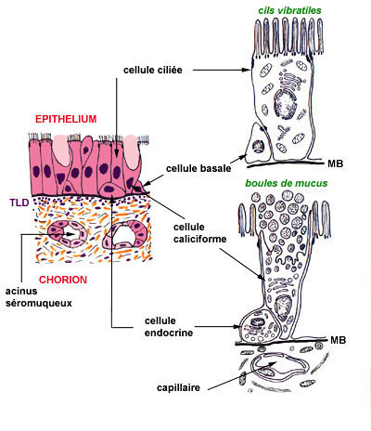

**Fig.3 : Muqueuse respiratoire.**

**1.2 Sous-muqueuse :** Tissu conjonctif contenant des glandes tubulo-acineuses, séro-muqueuses, et peuvent être trouvées surtout au niveau du muscle trachéal, ou dans les espaces inter-cartilagineux.

* 1. **Couche myo-fibro-cartilagineuse :** Les pièces cartilagineuses sont constituées de cartilage hyalin chez le jeune, fibro-hyalin chez le sujet âgé. Elles sont enchâssées dans un périchondre fibreux souple, plus dense dans sa partie superficielle.

Le muscle trachéal occupe l’espace postérieur non cartilagineux. Il s’insère aux extrémités des anneaux dans le périchondre profond.

* 1. **Adventice :** C’est une couche conjonctivo-adipeuse très lâche dans laquelle sont logés des nerfs, vaisseaux sanguins et lymphatiques propres à la trachée.

1. **Bronches (Fig.4)**

La division de la trachée donne naissance aux bronches souches, droite et gauche, qui sont extra-pulmonaires. Chacune se dirige vers le lobe inférieur du poumon correspondant, après avoir émis, pour la droite, les bronches lobaires moyenne et supérieure, et pour la gauche, la bronche lobaire supérieure. Les bronches lobaires, trois à droite et deux à gauche. Les bronches se divisent ensuite par dichotomie inégale. La somme des diamètres des deux bronches-filles est supérieure au diamètre de leur bronche d’origine.

**Fig.4 : Schéma de la division dichotomique de l’arbre trachéo-bronchique.**

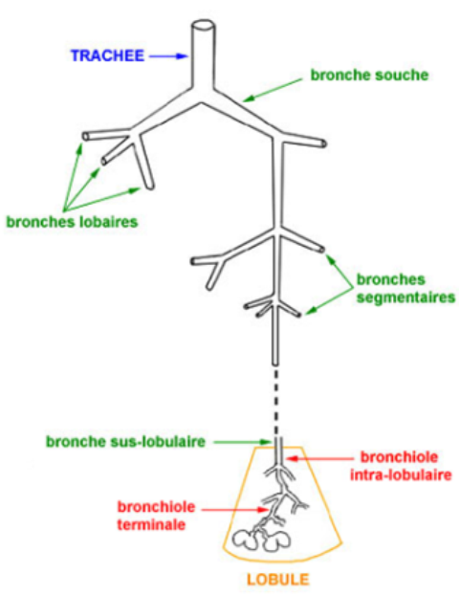

**2.1 Les bronches extra-pulmonaires :** **Les bronches souches :** La trachée se divise à sa partie inférieure en 2 bronches souches droite et gauche, de calibre inférieur. Elles ont la même structure que la trachée **sauf** que les anneaux cartilagineux sont complets.

**2.2 Les bronches intra-pulmonaires :** (de la 2ème à la 10ème génération)

Ce sont les bronches lobaires, segmentaires, sous-segmentaires et sus-lobulaires.

Leur paroi est faite d’une armature fibro-cartilagineuse, constituée de petites pièces de cartilage hyalin réunies les unes aux autres par un tissu conjonctif dense riche en fibres élastiques, intérieurement tapissée par une muqueuse froncée, formant des plis longitudinaux.

Cette muqueuse comporte un épithélium de type respiratoire reposant par l’intermédiaire de sa lame basale sur un chorion fait de tissu conjonctif dense, riche en tissu lymphoïde et en fibres élastiques , des cellules musculaires lisses a orientation circulaire (muscle de Reissessen) en son centre, le muscle Reissessen est d’autant plus épais que le calibre bronchique diminue et la taille et le nombre des pièces cartilagineuses diminuent avec le calibre des voies aériennes. Plus prés de la lumière des glandes séreuses et / ou muqueuses.

Chaque bronche est entourée par la **gaine péri-broncho-artérielle** qui est une armature conjonctive contenant une branche de l’artère pulmonaire, une branche de l’artère bronchique, des branches des veines pulmonaires, des lymphatiques (souvent plats comme des fentes) ainsi que des filets nerveux (S.N.V) destinés aux glandes séro-muqueuses et aux muscle de Reissessen. On décrit aux bronches : un épithélium, un chorion, une couche musculeuse, une sous-muqueuse, une tunique fibro-cartilagineuse et une péribronche.

* 1. **Les bronchioles :** (de la 11ème à la 15ème génération)
* Les ramifications les plus fines de l’arbre bronchique, intra lobulaires, d’un diamètre inférieur à 1 mm.
* Leur paroi diffère de celles des bronches par plusieurs points :
* Absence de cartilages ;
* Absence de glandes ;
* Moindre épaisseur de l’épithélium qui de pseudo-stratifie devient prismatique simple mais toujours les mêmes types cellulaires (cellules ciliées et cellules caliciformes à mucus) ;
* Epaisseur relativement plus grande de la couche des cellules musculaires lisses.
  1. **Les bronchioles terminales :**
* D’un diamètre inférieur à 0,5 mm. La muqueuse comporte :
* Un épithélium cubique simple, pauvre en cellules ciliées et dépourvu de cellules caliciformes, riche en cellules de Clara.
* Un chorion conjonctif fibreux.
* Le muscle Reissessen : très présent, mais réduit.

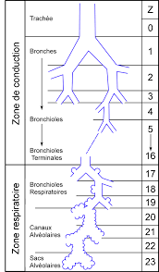

**Fig.4 : Schéma de la division dichotomique de l’arbre trachéo-bronchique.**

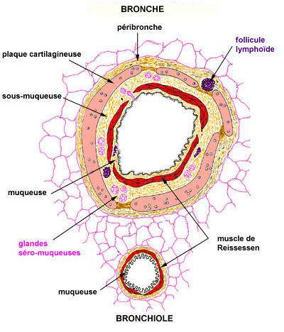

|  |  |  |  |  |
| --- | --- | --- | --- | --- |
| **Comparaison** | **Muqueuse** | **Sous-muqueuse** | **Tunique moyenne** | **Adventice** |
| **Bronche** | * **Epithélium pseudo-stratifié cilié** * **Cellules caliciformes moins nombreuses** | * **Tissu conjonctif fibreux** * **Présence de glandes séro-muqueuses.** * **Présence de vaisseaux sanguins et de muscles lisses circulaires, qui créent une broncho-constriction ou une broncho-dilatation.** | * **Plaques discontinues et circulaires de cartilage.** | **Tissu conjonctif** |
| **Bronchiole** | * **Epithélium simple cilié (disparition progressive des cils et des cellules caliciformes avec la diminution du calibre des bronchioles)** | * **Tissu conjonctif fibreux.** * **Absence de glandes séro-muqueuses.** * **Présence de vaisseaux sanguins et de muscles lisses en couche continue (disparition progressive avec la diminution du calibre).** | * **Absence de cartilage.** | **Tissu conjonctif** |